|  |  |  |  |
| --- | --- | --- | --- |
| **上海交通大学** | **文 档 编 号** | **产品版本** | **密级** |
| SJTU-RJ-2016-4-08-04 | **V1.0** | **保密** |
| **项目名称： Ultimate Note** | | **共 49 页** |

**Ultimate Note项目**

**概要设计说明书**

**(仅供内部使用)**

**文 档 作 者： ______白晓宇___________ 日期：2016/4/08**

**审 核 人 员： _______易泉____________ 日期：2016/4/14**

**批 准 人 员： ______易泉_____________ 日期：2016/4/14**



**上海交通大学信息安全工程学院**

**网络与嵌入式系统实验室**

**版权所有 不得复制**

目录

目录 2

1. 引言 6

1.1 编写目的 6

1.2 项目背景 6

1.3 定义 6

1.4 参考资料 6

2. 任务概述 7

2.1 目标 7

2.2 运行环境 7

2.2.1 设备要求 7

2.2.2 网络环境 7

2.2.3 支持软件 7

2.2.4 控制 7

2.3 需求概述 7

2.4 条件与限制 8

3. 总体设计 8

3.1 基本设计概念 8

3.2 处理流程 8

3.3 总体结构 8

3.4 人工处理过程 8

3.5 尚未解决的问题 8

4. 用例说明 8

4.1 系统角色 8

4.2 用例索引 9

4.3 用例描述 9

4.3.1 用例1 /U01-01-01-01办公管理 9

4.3.2 用例2/U01-01-01-01-01文件、规定的网上收发 11

5. 接口设计 11

5.1 用户接口 11

5.2 外部接口 11

5.2.1 用户界面 11

5.2.2 软件接口 11

5.2.3 硬件接口 11

5.2.4 与其他系统接口 11

5.3 内部接口 11

6. 数据结构设计 12

6.1 逻辑结构设计 12

6.2 物理结构设计 12

6.3 数据结构与程序的关系 12

7. 运行设计 12

7.1 运行模块的组合 12

7.2 运行控制 12

7.3 运行时间 13

8. 出错处理设计 13

8.1 出错输出信息 13

8.2 出错处理对策 13

9. 安全保密设计 13

10. 维护设计 13

**摘要**

摘 要:本概要设计说明书目的在于在整体上介绍说明Ultimate Note项目的数据结构设计、接口设计、软件运行和安全保密设计等，以对本项目的设计要求和需求转换实现等方法做基本的描述，本概要设计说明书主要面向项目开发人员用于设计过程中的参照与依据，同时面向潜在用户，便于开发人员与使用者间的交流沟通、协调完善。本概要说明说对于项目的总体设计、模块设计、接口设计、数据结构设计等做了基本的设计介绍，并对出错处理、运行维护等做了相关说明和设计，为日后继续开展项目的研究及运行维护等奠定了基础。

关键词: Ultimate Note 笔记 设计分析 语音识别 OCR

缩略语说明：略

**版本历史**

|  |  |  |  |
| --- | --- | --- | --- |
| 姓名 | 日期 | 更改内容 | 版本 |
| 白晓宇 | 2016/4/08 | 撰写文档初稿 | V1.0 |
| 白晓宇 | 2016/4/10 | 完善运行需求 | V1.0 |
| 白晓宇 | 2016/4/14 | 修改部分活动图和流程图 | V1.1 |
| 白晓宇 | 2016/4/16 | 修改用户界面 | V1.2 |
|  |  |  |  |
|  |  |  |  |
|  |  |  |  |
|  |  |  |  |
|  |  |  |  |

**项目小组**

|  |  |  |  |
| --- | --- | --- | --- |
| 职务 | 姓名 | 学号 | 职责 |
| 组长 | 王科迪 | 5130369069 | 详细设计 程序编码 |
| 组员 | 秦瑞泽 | 5130369074 | 需求分析 程序编码 |
| 组员 | 包文天 | 5130369060 | UI设计 程序编码 |
| 组员 | 白晓宇 | 5130369070 | 程序测试 需求分析 |
| 组员 | 易 泉 | 5130369075 | 程序测试 概要设计 |
|  |  |  |  |
|  |  |  |  |
|  |  |  |  |

# 引言

## 编写目的

本概要设计说明书的目的就是进一步细化软件设计阶段得出的软件总体概貌，把它加工成在程序细节上接近于源程序的软件表示，在整体上设计了软件处理流程、数据结构和接口，将需求初步转化为项目实现方法的描述。本概要设计说明书应交详细设计员进行进一步细化，同时交小组内所有成员作为参考，同时面向潜在用户，便于开发人员与使用者间的交流沟通、协调完善。

## 项目背景

项目名称：Ultimate Note

任务来源：大型应用软件课程设计

交办单位：Ultimate Note项目开发小组（王柯迪 秦瑞泽 白晓宇 包文天 易泉）

承办单位：上海交通大学信息安全工程学院

委托单位：上海交通大学信息安全工程学院

开发单位：Ultimate Note项目开发小组（王柯迪 秦瑞泽 白晓宇 包文天 易泉）

主管部门：上海交通大学信息安全工程学院

用户：所有Android平台终端的个人用户

本项目由上海交通大学信息安全工程学院Ultimate Note项目开发小组提出并开发的，软件为一款支持语音识别和图片识别的轻量级笔记应用。本项目开发的应用软件分别依赖于Google Android模拟器和Java开发工具Eclipse。

与Android Emulator的关系：本项目的开发需要在Android平台上进行运行调试等工作，这些工作可以在个人电脑上通过Android Emulator模拟出的嵌入式系统中完成。该程序是整个项目开发的基础平台。

与Android Studio的关系：本项目软件的开发语言为Java，我们选取的编译和调试工具为Android Studio软件。

与MongoDB的关系：本项目的需求中包括了网络数据同步的功能，这要求网络服务器端具有数据库支持。本项目使用MongoDB 作为数据库。

## 定义

**OCR：**OCR （Optical Character Recognition，光学字符识别）是指电子设备（例如扫描仪或数码相机）检查纸上打印的字符，通过检测暗、亮的模式确定其形状，然后用字符识别方法将形状翻译成计算机文字的过程；即，针对印刷体字符，采用光学的方式将纸质文档中的文字转换成为黑白点阵的图像文件，并通过识别软件将图像中的文字转换成文本格式，供文字处理软件进一步编辑加工的技术。

**UML：**

统一建模语言 (UML)是非专利的第三代建模和规约语言。 UML是在开发阶段，说明，可视化，构建和书写一个面向对象软件密集系统的制品的开放方法。UML展现了一系列最佳工程实践，这些最佳实践在对大规模，复杂系统进行建模方面,特别是在软件架构层次已经被验证有效。

UML可以贯穿软件开发周期中的每一个阶段。被OMG采纳作为业界的标准。

## 参考资料

[1] Android Developer’s Guide

[2]《大象 Thinking in UML》谭云杰.中国水利水电出版社，2012.

# 任务概述

## 目标

本项目的目的为辅助人们对文字信息和图像信息进行快速记录。因此需要结合现有的笔记本记录的基础增删改的功能，以及目前的图像中文字识别以及语音识别的技术。将这些技术结合起来，创造一个便于人们记录生活、记录信息的移动端应用软件。

应用目标为在校学生以及企业工作人员，便于使用者快速记录音频或图像中的信息，节省时间成本，初步解决移动端输入较慢的问题。本应用依赖开源OCR包的可用性以及服务器的稳定性。

## 运行需求

## 2.2.1设备要求

|  |  |  |
| --- | --- | --- |
|  | 移动端 | 服务器端 |
| 系统 | Android4.0及以上 | Win10/Winserver/Linux |
| CPU | ARM | Intel i5 |
| 内存 | 512MB及以上 | 4GB |
| 硬盘 | 1G及以上 | 100G及以上 |
| 网络状况 | 联机 | 联机 |
| 输入设备 | 手机、麦克风 | 鼠标，键盘 |
| 输出设备 | 显示屏 | 显示屏 |

## 2.2.2网络环境

我们的网络拓扑如下图所示，其中主要有两种实体：Ultimate Note服务器和用户客户端。考虑到本项目中数据一对多关系较多，故服务器数据库选择使用非关系型数据库MongoDB。 MongoDB是一个基于分布式文件存储的数据库。由C++语言编写。旨在为WEB应用提供可扩展的高性能数据存储解决方案。它的特点是高性能、易部署、易使用，存储数据非常方便。



图1 .网络环境图

## 2.2.3支持软件

操作系统：Window 10 企业版

Android 4.4

编译软件：Android Studio

使用软件：Microsoft Office 2013

Microsoft Visio Professional 2013

数据库： MongoDB

## 2.2.4 控制

在客户端，用户需要了解对软件的基本控制。需要用户通过触摸屏直接操作，通过麦克风录入声音。在服务器端，通过MongoDB命令行，管理员可直接操纵数据库。本系统共有两种网络实体——Ultimate Note服务器、Andriod用户客户端，在他们之间必须定义控制信号（网络服务原语）。两种种网络实体间的控制信号下图所示。

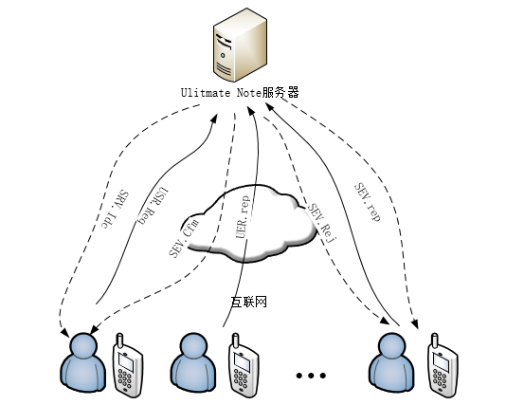

图2 控制信号图

控制信号说明如下：

|  |  |  |  |
| --- | --- | --- | --- |
| **序号** | **信号发送者** | **信号名** | **型号作用** |
| **1** | 用户 | USR.Req | 用户向Ultimate Note服务器发起各类请求 |
| **2** | 用户 | USR.Rep | 用户向Ultimate Note服务器发送响应信息 |
| **3** | 用户 | USR.Rej | 用户向Ultimate Note服务器发送拒绝信息 |
| **4** | Ultimate Note服务器 | SRV.Idc | Ultimate Note服务器向用户或数据库服务器发送指令（如广播信息、更新数据库等） |
| **5** | Ultimate Note服务器 | SRV.Cfm | Ultimate Note服务器向用户发送确认信息，告知之前的请求已被接受。 |
| **6** | Ultimate Note服务器 | SRV. Rej | Ultimate Note服务器向用户发送拒绝信息，告知之前的请求未被接受。 |
| **7** | Ultimate Note服务器 | SRV.Rep | Ultimate Note服务器向用户返回之前要求的查询信息。 |

## 需求概述

Ultimate Note系统可以分四大功能模块：笔记管理、笔记同步、注册及验证以及语音文字识别。其中，笔记管理包括增添笔记、删除笔记、更改笔记和笔记搜索等子模块，为用户提供对笔记的增添、删除和修改等基本操作，以及提供使用关键字搜索笔记的功能。语音文字识别用于识别用户输入的语音或图像，转换为文字笔记，实现语音输入和图像输入转换文字输入的功能。笔记同步支持用户在客户端对笔记的上传、下载和更改，以及管理员通过数据库管理用户上传、下载和更改笔记的操作。注册及验证包括新用户登录前注册账号、验证邮箱以及用户设置头像等操作。

## 条件与限制

您同意遵守《中华人民共和国保密法》、《计算机信息系统国际联网保密管理规定》、《中华人民共和国计算机信息系统安全保护条例》、《计算机信息网络国际联网安全保护管理办法》、《中华人民共和国计算机信息网络国际联网管理暂行规定》及其实施办法等相关法律法规的任何及所有的规定，并对您以任何方式使用服务的任何行为及其结果承担全部责任。在任何情况下，如果Ultimate Note系统合理地认为您的任何行为，包括但不限于您的任何言论和其他行为违反或可能违反上述法律和法规的任何规定，Ultimate Note可在任何时候不经任何事先通知终止向您提供服务。

# 总体设计

## 基本设计概念

从总体上来看，我们的系统采用了CS架构，所以在网络中，服务器端相对于客户端来说是中心节点。所有的客户端要通过本系统相互通信，都要通过服务器的转接。如上面所给出本系统的网络拓扑图中，客户端相互之间不能直接通信，而是要通过Internet链接到服务器端，并通过服务器端与其他客户端建立链接。

系统总体架构图如下图所示：

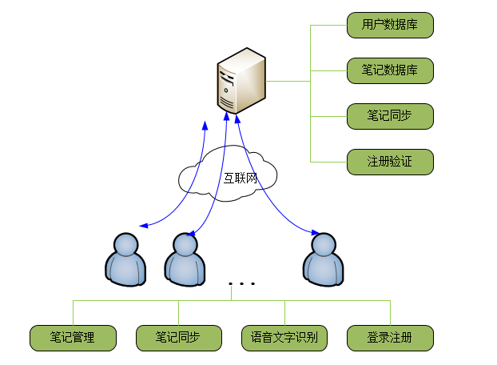

图3 总体设计架构图

## 处理流程

### 3.2.1用户注册

* 业务描述

|  |  |  |  |  |
| --- | --- | --- | --- | --- |
| 编号 | | V01 | 业务类别 | 用户管理 |
| 业务内编号 | | N/A | 业务名称 | 用户注册 |
| 所属部门 | | N/A | 调查人 | 白晓宇 |
| 整理人 | | 白晓宇 | 整理日期 | 2016/4/3 |
| 业 务目 的 | 新用户注册账户 | | | |
| 执 行条 件 | 1.用户输入可用的邮箱地址  2.用户两次输入的密码匹配 | | | |
| 业 务流 程描 述 | 1. 用户输入邮箱地址，检查是否已被使用，地址格式是否正确。 2. 用户输入密码，检查两次输入是否匹配。 3. 确认无误后为用户写入用户信息。 | | | |
| 注 意事 项 | 1. 用户密码暂时用明文保存。 2. 用户名默认为用户注册邮箱。 3. 邮箱为空或地址错误无法注册。 | | | |
| 处 理要 求 | 若新建帐户不成功，则向用户提供出错信息：用户名被使用、密码不匹配。 | | | |

* 流程图



### 3.2.2用户登录

* 业务描述

|  |  |  |  |  |
| --- | --- | --- | --- | --- |
| 编号 | | V02 | 业务类别 | 用户管理 |
| 业务内编号 | | N/A | 业务名称 | 用户登录 |
| 所属部门 | | N/A | 调查人 | 白晓宇 |
| 整理人 | | 白晓宇 | 整理日期 | 2016/4/3 |
| 业 务目 的 | 用户登录，匹配用户名、密码。 | | | |
| 执 行条 件 | 1. 登录邮箱存在。 2. 用户名密码匹配。 | | | |
| 业 务流 程描 述 | 1. 用户输入用户名密码。 2. 服务器从数据库取出用户密码。 3. 服务器进行匹配，一致则转到主界面，不一致则报错。 | | | |
| 注 意事 项 | 用户密码暂时用明文保存。 | | | |
| 处 理要 求 | 若用户登录不成功，则向用户提供出错信息：用户名、密码不匹配。 | | | |

* 流程图



### 3.2.3用户验证

* 业务描述

|  |  |  |  |  |
| --- | --- | --- | --- | --- |
| 编号 | | V02 | 业务类别 | 用户管理 |
| 业务内编号 | | N/A | 业务名称 | 用户验证 |
| 所属部门 | | N/A | 调查人 | 白晓宇 |
| 整理人 | | 白晓宇 | 整理日期 | 2016/4/3 |
| 业 务目 的 | 验证用户邮箱 | | | |
| 执 行条 件 | 1.用户已注册。  2.用户已提交邮箱地址 | | | |
| 业 务流 程描 述 | 1.向用户注册邮箱发送验证邮件。  2.用户点击邮件则验证成功。  3.用户24小时未点击链接则验证失败。 | | | |
| 注 意事 项 | 验证失败的用户将从数据库中删除。 | | | |
| 处 理要 求 | 如验证成功，则提示用户验证成功；24小时后用户点击验证链接，提醒用户，该链接地址已经失效，请重新提交注册信息。 | | | |

* 流程图



### 3.2.4上传头像

* 业务描述

|  |  |  |  |  |
| --- | --- | --- | --- | --- |
| 编号 | | V04 | 业务类别 | 用户管理 |
| 业务内编号 | | N/A | 业务名称 | 上传头像 |
| 所属部门 | | N/A | 调查人 | 白晓宇 |
| 整理人 | | 白晓宇 | 整理日期 | 2016/4/3 |
| 业 务目 的 | 用户上传个人头像，修改头像 | | | |
| 执 行条 件 | 1.用户已注册。  2.用户已登录。 | | | |
| 业 务流 程描 述 | 1.用户提交上传/修改头像的申请。  2.用户提交头像。  3.数据库修改用户头像数据。  4.客户端同步用户头像数据。 | | | |
| 注 意事 项 | 1.用户头像格式为jpg、png等常见图片格式；  2.上传的头像文件不应该超过1M;  3.修改头像后，用户需要刷新或同步才能看到新的头像。 | | | |
| 处 理要 求 | 如果头像文件格式错误或太大，提醒用户检查文件，重新提交；如果头像修改或上传成功，提示用户头像已上传或头像已修改。 | | | |

* 流程图



### 3.2.5 创建笔记

* 业务描述

|  |  |  |  |  |
| --- | --- | --- | --- | --- |
| 编号 | | V05 | 业务类别 | 笔记管理 |
| 业务内编号 | | N/A | 业务名称 | 创建笔记 |
| 所属部门 | | N/A | 调查人 | 白晓宇 |
| 整理人 | | 白晓宇 | 整理日期 | 2016/4/3 |
| 业 务目 的 | 用户创建新的笔记，更新笔记列表。 | | | |
| 执 行条 件 | 1.用户已登录 | | | |
| 业 务流 程描 述 | 1.用户点击创建笔记按钮；  2.用户输入标题；  3.用户添加笔记内容、图片和标签等；  4.用户确认保存笔记；  5.保存笔记，更新笔记列表。 | | | |
| 注 意事 项 | 1.用户未保存则新的笔记不会被创建；  2.用户未输入标题则标题为“未命名”；  3.创建笔记中设计图像识别和语音识别的功能，详细流程参见业务V10-图像处理和业务V11-语音识别。 | | | |
| 处 理要 求 | 用户未保存，将提醒用户，是否放弃本次编辑。 | | | |

* 流程图



### 3.2.6 修改笔记

* 业务描述

|  |  |  |  |  |
| --- | --- | --- | --- | --- |
| 编号 | | V06 | 业务类别 | 笔记管理 |
| 业务内编号 | | N/A | 业务名称 | 修改笔记 |
| 所属部门 | | N/A | 调查人 | 白晓宇 |
| 整理人 | | 白晓宇 | 整理日期 | 2016/4/3 |
| 业 务目 的 | 用户修改已创建的本地笔记或云端笔记。 | | | |
| 执 行条 件 | 1.用户已登录；  2.已创建本地笔记或云端笔记。 | | | |
| 业 务流 程描 述 | 1.用户点击编辑按钮；  2.用户对标题、内容等进行修改；  3.用户确认保存笔记；  4.保存笔记，更新笔记列表。 | | | |
| 注 意事 项 | 1.用户未保存则笔记不会被修改；  2.用户未输入标题则标题为“未命名”；  3.笔记中设计图像识别和语音识别的功能，详细流程参见业务V10-图像处理和业务V11-语音识别。 | | | |
| 处 理要 求 | 用户未保存，将提醒用户，是否放弃本次编辑。 | | | |

* 流程图



### 3.2.7 删除笔记

* 业务描述

|  |  |  |  |  |
| --- | --- | --- | --- | --- |
| 编号 | | V07 | 业务类别 | 笔记管理 |
| 业务内编号 | | N/A | 业务名称 | 删除笔记 |
| 所属部门 | | N/A | 调查人 | 白晓宇 |
| 整理人 | | 白晓宇 | 整理日期 | 2016/4/3 |
| 业 务目 的 | 用户删除已有的本地笔记或云端笔记。 | | | |
| 执 行条 件 | 1.用户已登录 | | | |
| 业 务流 程描 述 | 1.用户点击删除笔记按钮；  2.用户选择删除本地笔记或同时删除本地笔记和云端笔记；  3.删除本地笔记；  4.若选择删除云端笔记，从云端数据库中将笔记删除。 | | | |
| 注 意事 项 | 1.用户不能在未登录的情况下删除笔记；  2.用户只删除本地笔记的情况下，可以从云端数据库恢复笔记数据；  3.用户删除云端笔记的情况下，笔记无法恢复。 | | | |
| 处 理要 求 | 用户未登录，将提醒用户先登录；用户选择删除选项后，将提醒用户是否确认删除；用户删除成功后，将提醒用户笔记已删除。 | | | |

* 流程图



### 3.2.8 同步笔记

* 业务描述

|  |  |  |  |  |
| --- | --- | --- | --- | --- |
| 编号 | | V08 | 业务类别 | 笔记管理 |
| 业务内编号 | | N/A | 业务名称 | 同步笔记 |
| 所属部门 | | N/A | 调查人 | 白晓宇 |
| 整理人 | | 白晓宇 | 整理日期 | 2016/4/3 |
| 业 务目 的 | 同步用户对云端笔记的上传、下载、修改和删除等信息。 | | | |
| 执 行条 件 | 1.用户已登录；  2.用户存在云端笔记； | | | |
| 业 务流 程描 述 | 1.连接数据库；  2.更新用户笔记列表；  3.下载云端笔记(若本地未下载)；  4.上传本地储存的云端笔记（若被修改）；  5.用户选择本地笔记上传到云端。 | | | |
| 注 意事 项 | 1.云端笔记和本地笔记不同时，将按修改时间确定最终版本；  2.云端笔记在本地已删除，则不会下载； | | | |
| 处 理要 求 | 用户选择本地笔记可以上传到云端；  用户选择云端笔记上传到云端时，将提醒用户该笔记已被同步到云端。 | | | |

* 流程图



### 3.2.9 搜索笔记

* 业务描述

|  |  |  |  |  |
| --- | --- | --- | --- | --- |
| 编号 | | V09 | 业务类别 | 笔记管理 |
| 业务内编号 | | N/A | 业务名称 | 搜索笔记 |
| 所属部门 | | N/A | 调查人 | 白晓宇 |
| 整理人 | | 白晓宇 | 整理日期 | 2016/4/3 |
| 业 务目 的 | 用户利用关键字（标题和标签） | | | |
| 执 行条 件 | 1.用户已登录 | | | |
| 业 务流 程描 述 | 1.用户点击搜索笔记按钮；  2.用户输入搜索关键字；  3.系统匹配关键字；  4.返回搜索结果。 | | | |
| 注 意事 项 | 1.若搜索结果为零，则将提醒用户未搜索到相关笔记；  2.单词区分大小写；  3.关键字可以是标题、标题的一部分或者是笔记的标签。 | | | |
| 处 理要 求 | 未搜索到任何结果，将提醒用户更换搜索关键字。 | | | |

* 流程图



### 3.2.10 图像处理

* 业务描述

|  |  |  |  |  |
| --- | --- | --- | --- | --- |
| 编号 | | V10 | 业务类别 | 文字识别 |
| 业务内编号 | | N/A | 业务名称 | 图像处理 |
| 所属部门 | | N/A | 调查人 | 白晓宇 |
| 整理人 | | 白晓宇 | 整理日期 | 2016/4/3 |
| 业 务目 的 | 用户添加图片，并可选择识别图片中的文字和裁剪图片。 | | | |
| 执 行条 件 | 1.用户已登录；  2.用户已添加图片； | | | |
| 业 务流 程描 述 | 1.用户点击添加图片按钮；  2.用户选择图片文件添加；  3.用户选择图像识别，识别图片中的文字；  4.用户选择图片裁剪，裁剪图片;  5.添加图片，保存修改。 | | | |
| 注 意事 项 | 1.添加的图片可以选择保存图片、保存识别出的文字或者保存图片和文字；  2.裁剪图片时可以选择裁剪和旋转图片；  3.用户需要确认操作，才会保存对图片的编辑修改结果。 | | | |
| 处 理要 求 | 用户选择文字识别后，将提醒用户是否保存识别的文字还是只保存图片；用户选择裁剪和旋转图片后，将提醒用户是否确认，否则将放弃对图片的修改。 | | | |

* 流程图



### 3.2.11 语音识别

* 业务描述

|  |  |  |  |  |
| --- | --- | --- | --- | --- |
| 编号 | | V11 | 业务类别 | 文字识别 |
| 业务内编号 | | N/A | 业务名称 | 语音识别 |
| 所属部门 | | N/A | 调查人 | 白晓宇 |
| 整理人 | | 白晓宇 | 整理日期 | 2016/4/3 |
| 业 务目 的 | 用户添加语音，并可选择识别语音，转换为文字。 | | | |
| 执 行条 件 | 1.用户已登录；  2.客户拥有打开麦克风并录音的权限； | | | |
| 业 务流 程描 述 | 1.用户点击语音识别按钮；  2.打开麦克风；  3.用户输入语音；  4.用户选择输入完毕;  5.识别语音，输入文字。 | | | |
| 注 意事 项 | 1.需要打开麦克风的权限，若客户端未获得相关权限，则无法进行语音识别；  2.识别后的文字将自动添加到笔记中。 | | | |
| 处 理要 求 | 用户选择语音识别后，将提醒用户正在打开麦克风；若无打开麦克风的权限将提醒用户授权；未检测到语音则将提醒用户重试或取消。 | | | |

* 流程图



## 总体结构

总体结构图

**硬件框图：**

**客户端：**

Ultimate Note客户端

操作系统：Andriod

麦克风

硬件：智能移动终端

云端服务器

**服务器：**

Ultimate服务器端

数据库SQL

操作系统：Windows

硬件：个人计算机

客户端3

客户端2

客户端1

**功能需求与系统模块的关系**

|  |  |  |  |  |  |  |
| --- | --- | --- | --- | --- | --- | --- |
|  | 修改笔记 | 保存笔记 | 语音识别 | 文字识别 | 注册验证 | 笔记搜索 |
| 笔记管理 | √ | √ |  |  |  | √ |
| 语音图片识别 | √ |  | √ | √ |  |  |
| 用户管理 |  |  |  |  | √ |  |
| 笔记同步 | √ | √ |  |  |  |  |

## 人工处理过程

Ultimate Note 项目的主要业务流程都可以由用户通过移动智能终端上的Andriod客户端完成，需要人工处理的过程主要包括以下几点：

1.错误恢复

如果用户保存在云端的笔记由于服务器错误或网络服务错误等原因导致数据丢失，需要工作人员人工恢复用户数据。

2.停止服务

用户应遵守《中华人民共和国保密法》、《计算机信息系统国际联网保密管理规定》、《中华人民共和国计算机信息系统安全保护条例》、《计算机信息网络国际联网安全保护管理办法》、《中华人民共和国计算机信息网络国际联网管理暂行规定》及其实施办法等相关法律法规的任何及所有的规定，并对以任何方式使用Ultimate Note服务的任何行为及其结果承担全部责任。在任何情况下，包括但不限于用户的任何言论和其他行为违反或可能违反上述法律和法规的任何规定，将对违反规定用户停止提供服务。

# 用例说明

## 系统角色

**基础用户**：需要注册进入系统。能够进行注册，验证邮箱，设置用户名，添加笔记，修改笔记，删除笔记，添加、修改、删除图片，添加、修改、删除图片和语音。可以进行语言识别和图像识别。可以选择同步笔记，可以按tag搜索笔记。

**管理员**：拥有数据管理权限，需要按时对系统数据进行检查，修复异常（设备异常，数据异常）

**安卓设备**：用户通过安卓设备使用移动端应用，从而加入系统。要求Android4.0以上系统，具备语音输入，网络连接条件。通过网络向服务器传输数据，并接受服务器同步信息。

**服务器**：部署服务器端程序和MongoDB数据库，具备部署数据库和网络连接的能力。

## 用例索引

|  |  |  |  |  |
| --- | --- | --- | --- | --- |
| 顺序号 | 用例编号 | 用例名称 | 业务编号 | 业务名称 |
|  | U01 | 笔记管理 | V05 | 创建笔记 |
|  | V06 | 修改笔记 |
|  | V07 | 删除笔记 |
|  | V09 | 搜索笔记 |
|  | U02 | 语音、图像识别 | V10 | 图像处理 |
|  | V11 | 语音识别 |
|  | U03 | 笔记同步 | V08 | 笔记同步 |
|  | U04 | 注册及验证 | V01 | 用户注册 |
|  | V02 | 用户登录 |
|  | V03 | 用户验证 |
|  | V04 | 上传头像 |

## 用例描述

### 笔记管理

|  |  |  |  |  |  |
| --- | --- | --- | --- | --- | --- |
| 用例名称 | 笔记管理 | 用例编号 | U01 | 设计者 | 白晓宇 |
| 对应业务 |  | 业务编号 |  | 调查者 |  |
| 用例描述 | 笔记管理包括增添笔记、删除笔记、更改笔记和笔记搜索等子模块，为用户提供对笔记的增添、删除和修改等基本操作，以及提供使用关键字搜索笔记的功能。 | | | | |
| 触发条件 | 用户登录系统 | | | | |
| 支持文件 |  | | | | |
| 输入 | 用户操作 | | | | |
| 加工 | 1）增添，更改，删除笔记操作  在本地或云端数据库中进行相关操作  2) 笔记搜索  提取关键字，比对笔记标题和标签 | | | | |
| 输出 | 对笔记的增添，更改，删除和搜索等操作 | | | | |
| 注意事项 | 需要在用户登录后进行操作 | | | | |
| 说明  /  注释 | 笔记管理包括增添笔记、删除笔记、更改笔记和笔记搜索四个子模块。  1）增添笔记  用户可以通过创建笔记的方式增添笔记，新建的笔记默认为空白文本，且为本地笔记。  2）删除笔记  用户可以删除本地笔记和云端笔记，也可以保留云端笔记，仅删除本地笔记。删除笔记的功能必须在用户登录的情况才可以使用。  3）更改笔记  用户可以修改已创建的笔记，包括云端笔记和本地笔记。更改笔记包括增添删除文字图片等。用户对笔记进行修改后，只有确认修改才会完成更改，否则会保存笔记的原始版本。  4）搜索笔记  用户可以通过标题、标题的一部分和笔记的标签等关键字搜索笔记。标题中含有用户搜索关键字或者标签与关键字一致的笔记会被用户搜索到，否则会提醒用户未搜索到相关笔记。笔记的搜索范围包括本地笔记和云端笔记。 | | | | |

#### 参与角色及权限

参与角色：用户

权限：对笔记的增添、删除、更改，搜索已创建的本地和云端笔记

#### 用例分解图



#### 活动图



### 语音、图像识别

|  |  |  |  |  |  |
| --- | --- | --- | --- | --- | --- |
| 用例名称 | 语音、图像识别 | 用例编号 | U02 | 设计者 | 白晓宇 |
| 对应业务 |  | 业务编号 |  | 调查者 |  |
| 用例描述 | 识别用户输入的语音或图像，转换为文字笔记，实现语音输入和图像输入转换文字输入的功能。 | | | | |
| 触发条件 | 用户编辑笔记 | | | | |
| 支持文件 | 音频文件、图片 | | | | |
| 输入 | 语音、图像 | | | | |
| 加工 | 识别用户输入的语言或图像，转换为文字 | | | | |
| 输出 | 文本 | | | | |
| 注意事项 | 语音识别和图像识别可能存在一定的错误率 | | | | |
| 说明  /  注释 | 本模块包括语音识别和图像识别两个子模块。  1） 语音识别  对于手机用户来说，通过语音创建和修改笔记要更加方便和快捷，在用户不方便打字的时候，也可以快捷的创建笔记。市场上常见的笔记应用都只支持保存用户的语音创建笔记，原始的音频文件占用空间较大，不利于用户多平台的同步，同时也不方便用户事后的编辑修改，因此语音识别是本项目的特色之一。语音识别存在一定的错误率，这和用户输入语音的质量，噪音以及用户的习惯有关，但是通过去噪处理等，可以保证较低的错误率，能够保证用户之后编辑阅读时，只需要进行少量的编辑和修改。  2） 图像识别  图像识别主要是帮助用户把pdf、拍摄的书刊文章等转换为文字输入，因此只能识别图片中的印刷体的字符，对于手写、艺术字或背景图案复杂的印刷题体字符存在较大的错误率，难以保证正确的输入。由于手机输入法基本都支持手写输入，因此识别用户的手写输入功能并不合理，而识别拍摄的手写体的图片，难度较大，且很难保证较高的正确率，所以没有考虑对手写字体的识别功能。 | | | | |

#### 参与角色及权限

参与角色：用户

权限：编辑笔记，输入语音和图像

#### 用例分解图



#### 活动图



### 笔记同步

|  |  |  |  |  |  |
| --- | --- | --- | --- | --- | --- |
| 用例名称 | 笔记同步 | 用例编号 | U03 | 设计者 | 白晓宇 |
| 对应业务 |  | 业务编号 |  | 调查者 |  |
| 用例描述 | 笔记同步支持用户在客户端对笔记的上传、下载和更改，以及管理员通过数据库管理用户上传、下载和更改笔记的操作。 | | | | |
| 触发条件 | 用户登录系统 | | | | |
| 支持文件 |  | | | | |
| 输入 |  | | | | |
| 加工 |  | | | | |
| 输出 |  | | | | |
| 注意事项 | 管理员只能管理用户上传到云端的笔记，无法管理用户本地笔记。 | | | | |
| 说明  /  注释 | 笔记同步涉及到用户和管理员之间的协作，包括笔记上传、笔记下载和笔记更改三个子模块。  1） 笔记上传  已注册登录的用户可以上传自己的本地笔记到云端。上传到云端的笔记可以在不同平台间同步，而本地笔记只能在本地查看。管理员可以管理用户上传的笔记。云端笔记和用户最近一次上传的版本保持一致，因此和用户的本地笔记可能存在差异。用户在不同客户端对同一笔记进行的修改，以最近一次上传为准。  2） 笔记下载  用户可以在客户端下载自己保存到云端的笔记。包括在不同平台上查看相同账号在其他客户端上传的笔记，或者在线恢复本地已删除但云端保留的笔记。  3） 云端更改  用户在可以在本地修改云端笔记，本地的云端笔记修改后，会在下一次同步笔记时上传到云端。 | | | | |

#### 参与角色及权限

参与角色：用户

权限：上传云端笔记、下载云端笔记和更改云端笔记

参与角色：管理员

权限：管理用户上传的云端笔记，云端恢复用户数据，管理用户对笔记的修改

#### 用例分解图



#### 活动图



### 注册及验证

|  |  |  |  |  |  |
| --- | --- | --- | --- | --- | --- |
| 用例名称 | 注册及验证 | 用例编号 | U04 | 设计者 | 白晓宇 |
| 对应业务 |  | 业务编号 |  | 调查者 |  |
| 用例描述 | 注册及验证包括新用户登录前注册账号、验证邮箱以及用户设置头像等操作。 | | | | |
| 触发条件 | 用户进入登录界面 | | | | |
| 支持文件 |  | | | | |
| 输入 |  | | | | |
| 加工 |  | | | | |
| 输出 |  | | | | |
| 注意事项 | 用户注册的邮箱不能与已有用户相同，用户名、头像不能设计反动、暴力等违法信息。 | | | | |
| 说明  /  注释 | 注册验证设计到新用户注册和注册用户登录两方面内容。  1） 新用户注册  新用户可以通过注册按钮进入注册页面，用户需要输入注册邮箱并设置登录密码。若用户提交的注册邮箱地址有效且不与已注册用户重复，则会给用户注册邮箱发送验证邮件。用户电击验证链接即可以实现注册验证。  2） 注册用户登录  通过验证的注册用户通过密码登录应用，并且可以设置用户名（可选项）和头像（可选项）。管理员可以查看用户头像和用户名是否存在有害信息。 | | | | |

#### 参与角色及权限

参与角色：用户（未注册）

权限：进入注册页面，提交注册信息，创建和修改本地笔记

参与角色：用户（已注册登录）

权限：修改用户名和设置头像，管理本地笔记和云端笔记，同步笔记

参与角色：管理员

权限：审核用户的注册信息和邮箱验证

#### 用例分解图



#### 活动图



# 接口设计

## 用户接口

在Ultimate Note服务器端不提供用户接口，只提供数据库封装作为内部接口，在服务器端，通过MongoDB命令行，管理员可直接操纵数据库。

在智能移动终端上的Andriod客户端，用户可以通过触摸、点击屏幕上的按钮进行操作，十分方便快捷，任何接触过智能手机的用户都可以快速上手操作。

## 外部接口

### 用户界面

软件首页

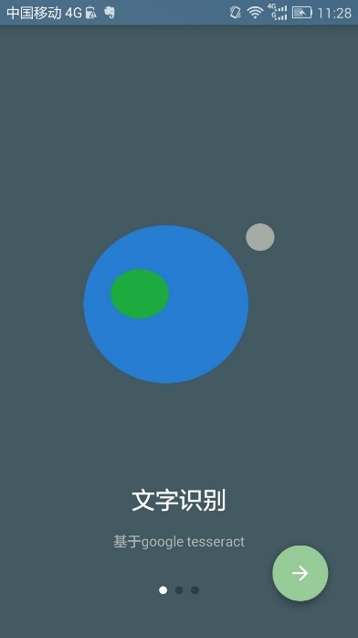 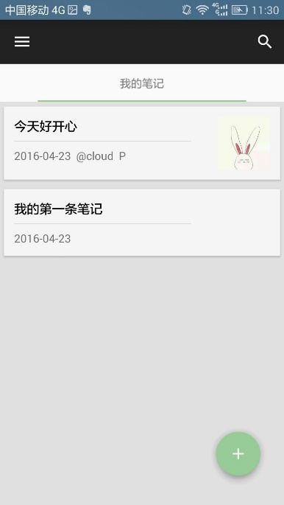 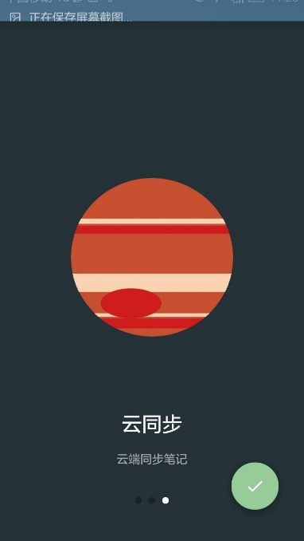

用户登录及注册界面

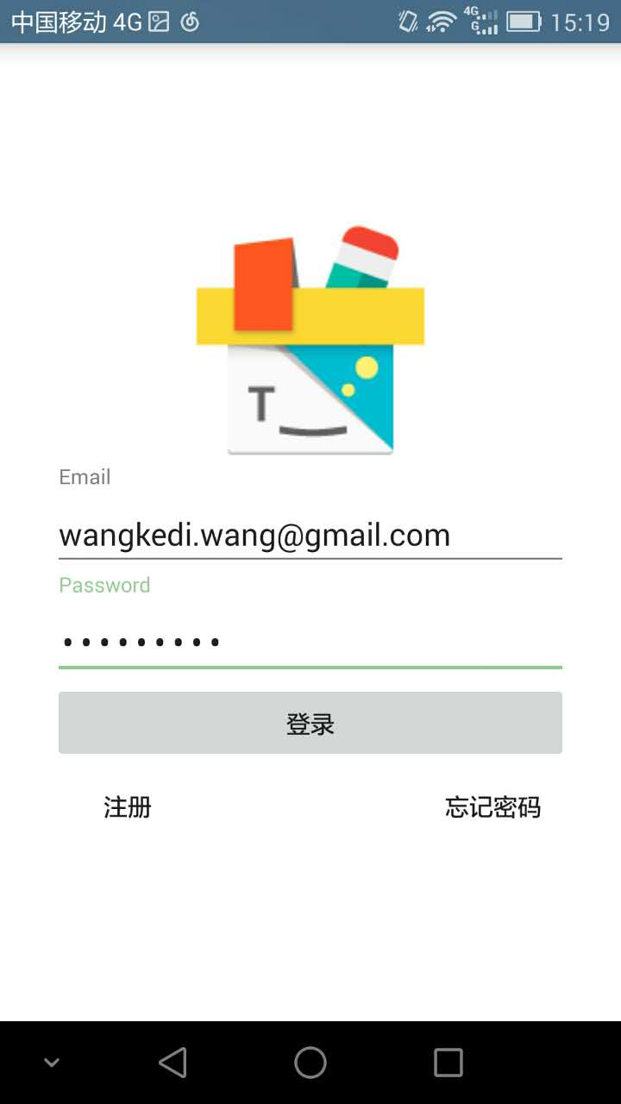

笔记修改页面

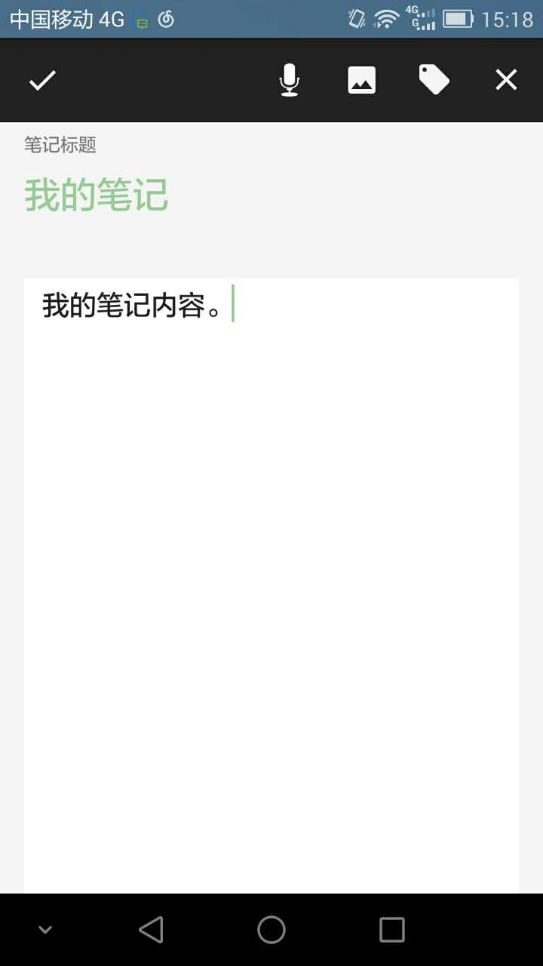

笔记查看页面

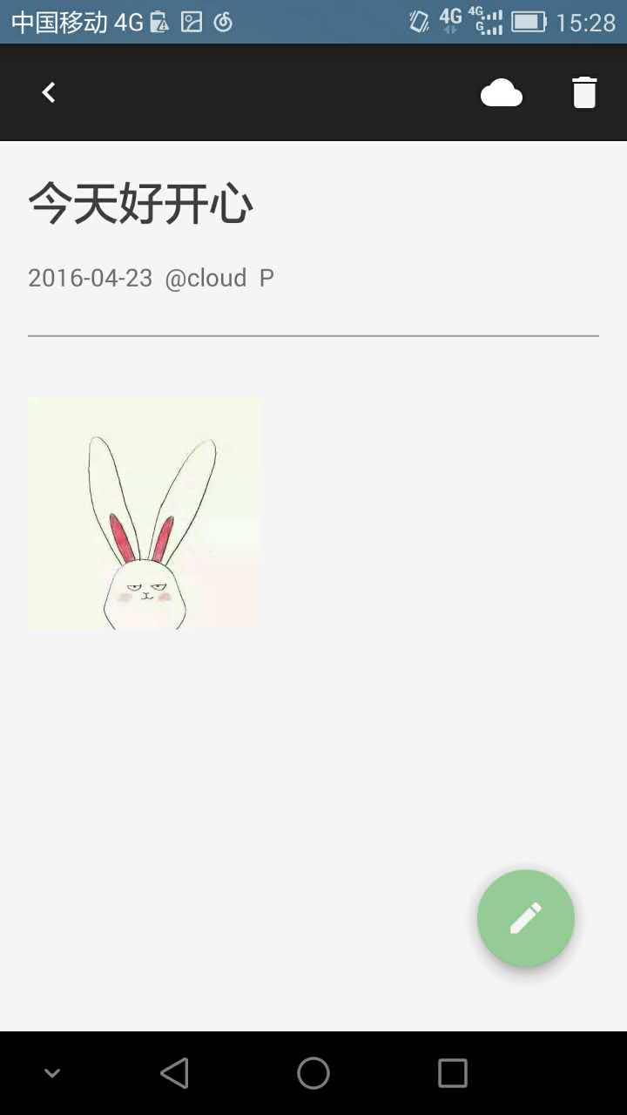

笔记列表页面

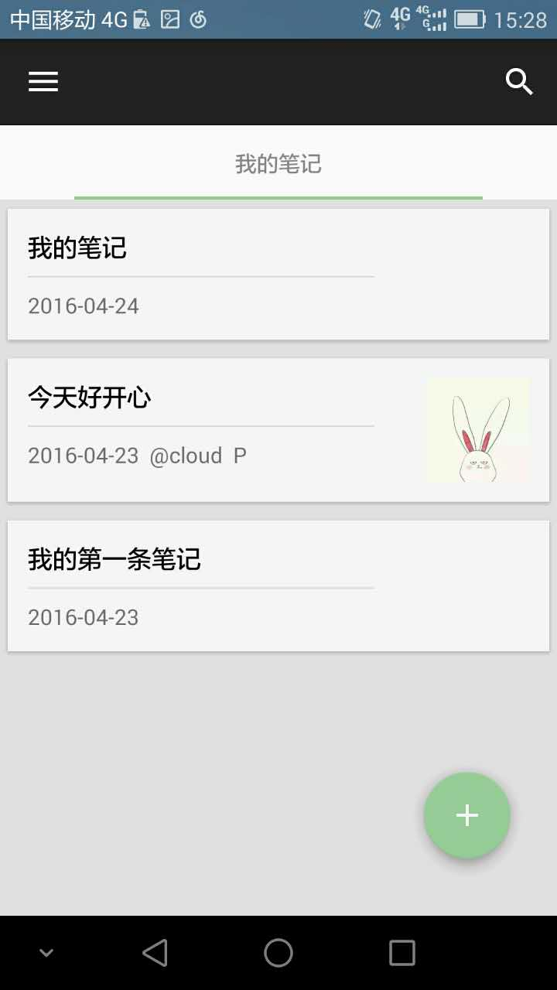

### 软件接口

服务器端，需与MongoDB接口相连接，以便操作数据库，同时监听网络端口，以便处理客户端发来的请求。

客户端，需与麦克风启动接口、图片调用接口相连接，以便文件的添加。

### 硬件接口

本系统服务器端为在普通PC机Windows操作系统之上的一般软件系统，故除与硬盘，鼠标键盘等一些PC机基本硬件有关联外以及网络连接接口外，无需其他接口。

客户端部署在安卓手机上，应用户需求可能需要调用手机内置麦克风，相机。

### 通信接口

应用层协议为HTTP

       传输层协议为TCP

网络层协议为IP

## 内部接口

本项目未提够内部接口。

# 数据结构设计

## 逻辑结构设计

因数据库选择的特殊性，MongoDB为非关系型数据库。故数据库间的关系并非像关系型数据库那样完全确定。但是再本应用中数据集较少，可以类似地组织出数据库的关系。

User Collection<----------> Note Collection：一对多关系

即每个用户可以拥有多个笔记，而一则笔记只属于一个用户

Note Collection<---------->Picture Collection 多对多关系

即每条笔记可以拥有多个图片，一张图片也可以包含在多个笔记中

Note Collection<---------->Audit Collection 多对多关系

与Picture Collection与Note Collection的关系类似。

## 物理结构设计

**User Collection**

|  |  |  |  |  |
| --- | --- | --- | --- | --- |
| 集合名 | 数据类型 | 允许空 | 是否unique | 描述 |
| ObejectID | String | 否 | 是 | 用户 ID |
| Email | String | 否 | 否 | 用户邮箱 |
| Password | String | 否 | 否 | 用户登录密码 |
| Username | String | 否 | 否 | 用户名 |
| EmailVerified | Bollean | 否 | 否 | 用户邮箱是否认证 |
| Notelist | Relation | 是 | 否 | 用户创建的Note的列表 |
| CreatedAt | Date | 否 | 否 | 数据创建时间 |
| UpdatedAt | Date | 否 | 否 | 数据更新时间 |

**Note Collection**

笔记集合，主要记录笔记内存放的内容。

|  |  |  |  |  |  |
| --- | --- | --- | --- | --- | --- |
| 集合名 | 数据类型 | 允许空 | 默认值 | 是否unique | 描述 |
| ObjectID | String | 否 | 无 | 是 | Note ID |
| User ID | Pointer | 否 | 无 | 否 | 此Note的创建者ID |
| CreateTime | String | 否 | 无 | 否 | 此Note的创建时间 |
| Title | String | 是 | 未命名 | 是 | 此Note的标题 |
| Content | String | 是 | 空 | 否 | Note的具体内容 |
| Description | Document | 否 | 无 | 否 | 对该条Note的描述文件 |
| Tag | String | 是 | 无 | 否 | 对Note的标签描述 |
| PictureList | Relation | 是 | 空 | 否 | 该Note包含的图片列表 |
| AudioList | Relation | 是 | 空 | 否 | 该Note包含的语音列表 |
| CreatedAt | Date | 否 | 无 | 否 | 数据创建时间 |
| UpdatedAt | Date | 否 | 无 | 否 | 数据更新时间 |

**Picture Collection**

图片集合，用以储存笔记中的图片。

|  |  |  |  |
| --- | --- | --- | --- |
| 集合名 | 数据类型 | 允许空 | 描述 |
| ObjectID | String | 否 | Picture的ID |
| NoteID | Pointer | 否 | 包含Picture的Note的ID |
| Picture | Document | 否 | 图像本身 |
| Recognized | Boolean | 否 | 是否识别 |
| CreateAt | Date | 否 | 数据创建时间 |
| UpdatedAt | Date | 否 | 数据更新时间 |

**Audio Collection**

语音集合，用以储存笔记中的语音。

|  |  |  |  |
| --- | --- | --- | --- |
| 集合名 | 数据类型 | 允许空 | 描述 |
| ObjectID | String | 否 | 语音的ID |
| NoteID | Pointer | 否 | 包含语音的Note的ID |
| Audio | Document | 否 | 语音本身 |
| Recognized | Boolean | 否 | 是否识别 |
| CreateAt | Date | 否 | 数据创建时间 |
| UpdatedAt | Date | 否 | 数据更新时间 |

## 数据结构与程序的关系

|  |  |  |  |  |
| --- | --- | --- | --- | --- |
|  | 笔记管理 | 语音图像识别 | 笔记同步 | 用户管理 |
| **User Collection** |  |  | √ | √ |
| **Note**  **Collection** | √ | √ | √ |  |
| **Picture Collection** | √ | √ |  |  |
| **Audio**  **Collection** | √ | √ |  |  |

# 运行设计

## 运行模块的组合

## 运行控制

## 运行时间

文字识别时间：大于40字每秒。

图片识别时间：视图片复杂程度不同，平均处理时间在2.0秒以内。

语音识别时间：视语音长度不同，平均处理时间在1.5秒以内。

同步处理时间：数据库自接受操作请求到执行操作请求所需处理时间在1.5s以内，同步时间与网络条件及笔记大小相关。

数据传输时间：与实际网络情况相关。

响应时间：系统在最高负载下，每个请求响应时间平均在0.5秒内，不计网络延时，最高不超过1.0秒。

# 出错处理设计

## 出错输出信息

客户端出错处理：

|  |  |  |  |
| --- | --- | --- | --- |
| 错误号 | 错误信息 | 错误处理 | 备注 |
| ERR01 | 错误的邮箱地址 | 要求用户重新输入邮箱地址 | 发生在登录、注册验证等操作 |
| ERR02 | 登录未知失败 | 要求用户重新登录 | 一般由网络原因造成 |
| ERR03 | 登录失败 | 要求用户重新登录 | 账号/密码错误 |
| ERR04 | 验证失败 | 要求用户检查是否验证邮箱地址 | 用户未验证注册邮箱 |
| ERR05 | 同步失败 | 提醒用户同步笔记失败，请稍后重试 | 一般由网络原因造成 |
| ERR06 | 图片打开失败 | 提醒用户重新选择图片 | 图片格式错误或者体积太大 |
| ERR07 | 麦克风打开失败 | 提醒用户检查麦克风 | 用户未授权本应用打开麦克风的权限 |
| ERR08 | 语音识别失败 | 提醒用户重新输入语音 | 用户未输入语音；用户声音太小；用户说话时手机离太远等 |
| ERR09 | 笔记搜索错误 | 提醒用户输入或检查输入的关键字 | 用户未输入搜索的关键字 |
| ERR10 | 删除笔记错误 | 提醒用户检查笔记 | 笔记已删除；用户未登录 |
| ERR11 | 笔记打开错误 | 提醒用户检查笔记 | 笔记已删除；用户储存卡错误 |
| ERR12 | 获取未知信息 | 当前操作失败，停止当前操作 | 一般由网络原因造成信息缺失或者混乱，或者由于服务器端发生错误造成 |
| ERR13 | 等待超时 | 停止当前操作 | 一般由网络原因造成信息未送到，或者由于服务器端发生错误造成 |
| ERR14 | 未知不致命错误 | 停止当前操作 |  |
| ERR15 | 未知致命错误 | 关闭客户端 |  |

服务器端出错处理：

|  |  |  |  |
| --- | --- | --- | --- |
| 错误号 | 错误信息 | 错误处理 | 备注 |
| ERR01 | Socket Listen失败 | 检测防火墙是否开启了相应的端口；检测该端口是否已经被其他程序占用。重启服务器端。 | 端口号：5555 |
| ERR02 | MongoDB命令行执行失败 | 检测MongolDB数据库是否因为一些意外的原因而遭到损坏。重启服务器端。 | 检测所有数据表 |
| ERR03 | MongoDB数据库连接失败 | 检测连接方式是否正确。重启服务器端。 |  |
| ERR04 | Socket发送失败 | 重启服务器端。 |  |
| ERR05 | 未知不致命错误 | 停止当前操作 |  |
| ERR06 | 未知致命错误 | 关闭客户端 |  |

## 出错处理对策

1. 后备技术:

由于服务器端与数据库相连，所以数据库的备份与恢复非常重要。而这部分内容极大程度上依赖MongoDB本身的备份与恢复功能。UltimateP用户可以有意识地将数据库备份在外存。这样也可以避免计算机操作系统的不稳定性带来的危险。

1. 降效技术

当服务器或者用户端的工作出现紊乱时，用户可以要求管理员在服务器端的数据库手动修改所需要输入的数据。然而，这毕竟是否麻烦，而且完全背离了办公自动化的初衷。

1. 恢复及再启动技术

服务器恢复再启动的问题是会与用户端断开连接，从而使得用户端也要重新启动。但是服务器的重启不会对数据库造成任何影响。

用户端的重启需要用户重新登录，除此之外并不会带来其他影响。

# 安全保密设计

密码作为用户身份的唯一标识，如若保存位置不当，将使保密功能失去作用。因此，为充分保证密码的安全，将密码使用单向MD5算法得出摘要，将摘要进行存储，即使密码摘要不慎被人窃取，仍能保证密码不会泄露。

在使用认证时，需要将密码也经过MD5算法得出摘要，而后与数据库中存有的摘要进行比对，如若一致，则通过认证。过程图示如下：

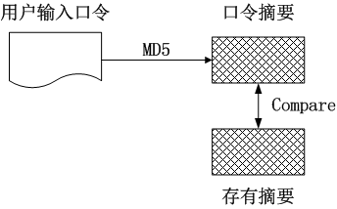

访问权限列表

|  |  |  |  |
| --- | --- | --- | --- |
| **数据集合** | **登录用户** | **未登录用户** | **系统管理员** |
| **User Collection** | 读取、插入、修改 | 无任何权限 | 读取、插入、修改、删除 |
| **Note Collection** | 读取、插入、修改、删除 | 无任何权限 | 读取、插入、修改、删除 |
| **Picture Collection** | 读取、插入、修改、删除 | 无任何权限 | 读取、插入、修改、删除 |
| **Audit Collection** | 读取、插入、修改、删除 | 无任何权限 | 读取、插入、修改、删除 |

# 维护设计

本软件分为服务器端和用户端，对于用户端，主要通过更新应用的方式来修复已知错误，优化应用，提升用户体验，当用户端发生严重错误时，建议用户重新下载最新版本的客户端并提交错误报告给开发人员，以帮助应用的后续升级更新和错误修正。

对于服务器端，最重要的是对于系统的备份，特别是用户数据的备份，用户数据和用户的笔记数据每隔一段时间都要进行备份，以保证在服务器发生未知错误时，能够及时恢复用户数据，避免用户蒙受损失。同时，服务器维护人员还要对用户数据的机密性、可用性等进行保护。对于恶意非法数据的攻击进行防范，防止有不法分子进入到数据库中盗取用户数据，造成用户数据泄露。同时维护人员和服务器还会对所有数据进行审计，记录系统故障和用户反映的错误，进行后续的维护工作。

维护的目的是保障服务器能够连续可靠地为用户提供服务，同时防范非法入侵和恶意攻击，记录和修复错误故障，进一步完善应用。维护人员应当记录和关注系统错误日志，发现风险，及时修复。